
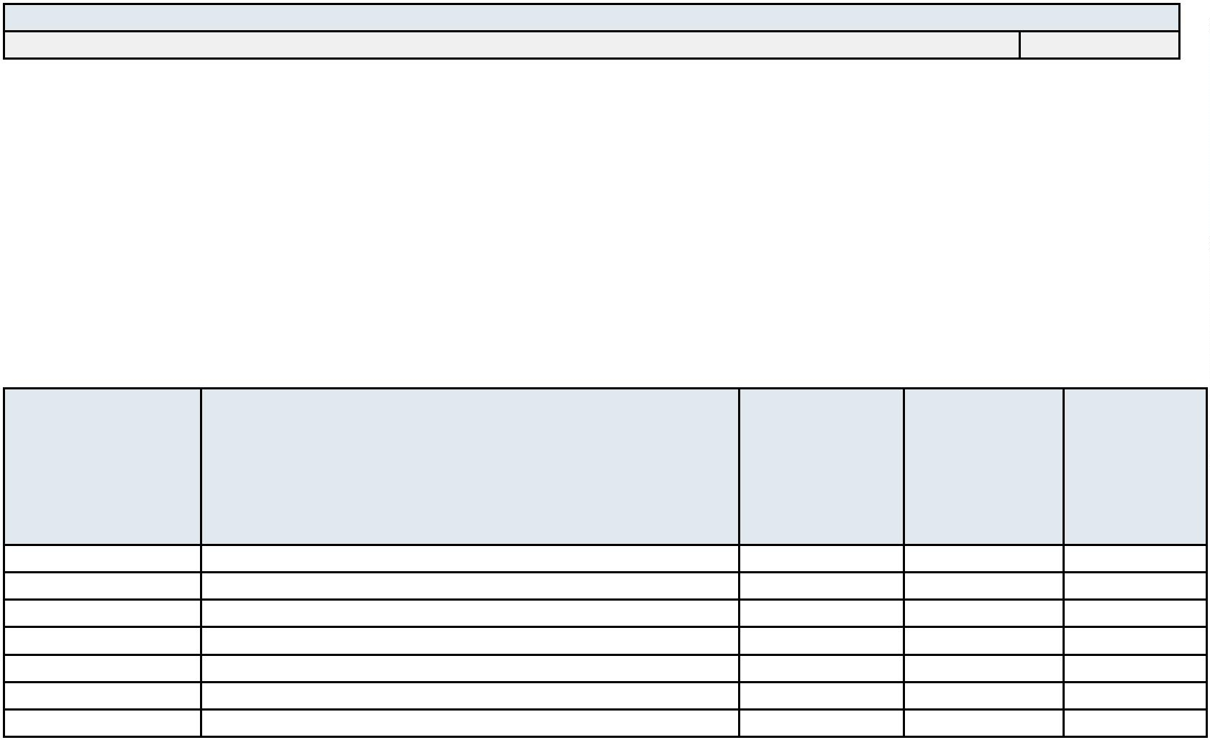
Cabildo Insular de La Palma
PERIODO MEDIO DE PAGO GLOBAL A PROVEEDORES MENSUAL
MES ABRIL
AÑO 2021
En días Periodo Medio de Pago Global a Proveedores Mensual
Cabildo Insular de La Palma 19,94
Entidades que no han remitido sus datos a tiempo para la elaboración del informe:
NINGUNA.
DETALLE POR ENTIDADES
MES ABRIL
AÑO 2021
En días
 | Código de Entidad Entidad |  | Ratio de  Operaciones  Pagadas |  |  |  | Ratio de  Operaciones  Pendientes de  Pago |  | Periodo Medio  de  Pago Mensual
05-38-003-DD-000 Cabildo Insular de La Palma  05-00-015-CC-000 C. Servicios de La Palma  05-38-003-DV-004 Consejo Insular de Aguas  05-38-003-DV-005 Esc. Insular de Música  05-00-033-HH-000 F. Canaria Centro Internacional de Agricultura  05-00-038-HH-000 F. Canaria Reserva Mundial de la Biosfera La Palma  05-38-003-DP-002 SODEPAL SAU |  |  |  |  | 4,77 97,27 17,26  1,93 17,62 10,12  4,45 123,97 54,37  3,82 2,00 3,58  83,16 45,84 45,84  7,52 0 5,43  41,82 99,35 79,54
Entidades que no han remitido sus datos a tiempo para la elaboración del informe:
NINGUNA.

